### Հայաստանի աշխատավարձերի պառակտում․

### աշխատաշուկայի վերլուծություն Երևանում և մարզերում

**Հիմնաբառեր․** Երևան, մասնավոր աշխատատեղեր, աշխատանքի բաշխում, տարածաշրջանային անհավասարություններ, աշխատավարձի գնաճ, տնտեսական աճ

*Այս հոդվածը ներկայացնում է Հայաստանի զբաղվածության համապարփակ վերլուծություն՝ կենտրոնանալով աշխատատեղերի բաշխման վրա ըստ ոլորտների և մարզերի: Ուսումնասիրությունը բացահայտում է աշխատուժի կազմի զգալի փոփոխություն՝ պետական հատվածում աշխատատեղերի կշիռը տարիների ընթացքում զգալի անկում է արձանագրել: Մասնավեր հատվածի աշխատատեղերի զգալի մասը գտնվում է մայրաքաղաք Երևանում: Հետազոտությունը նաև ուսումնասիրում է պետական և ոչ պետական աշխատատեղերի փոխհարաբերությունները։ Ավելին, ուսումնասիրությունը ուսումնասիրում է միջին ամսական անվանական աշխատավարձերը տնտեսական ոլորտներում՝ ընդգծելով տեղեկատվության և հաղորդակցության, ինչպես նաև ֆինանսական ծառայությունների ոլորտների կայուն աճը: Կրթության ոլորտի առանցքային դերը ճանաչված է, թեև համադրված է համեմատաբար ավելի ցածր աշխատավարձերի մարտահրավերների հետ: Գտածոները նպաստում են Հայաստանի զբաղվածության լանդշաֆտի նրբերանգ ըմբռնմանը` առաջարկելով պատկերացումներ զարգացող տնտեսական դինամիկայի և քաղաքականության հնարավոր նկատառումների վերաբերյալ:*

Հարկ է նշել, որ պետական հատվածում աշխատատեղերի համամասնությունը շարունակաբար նվազել է 2002 թվականից ի վեր, երբ գրանցված աշխատատեղերի մոտավորապես 70 տոկոսը աշխատում էր պետական հատվածում։ 2022 թվականին պետական աշխատատեղերը կազմել են ընդհանուրի 30,3 տոկոսը։ Կրճատումը պայմանավորված է ոչ թե պետական հատվածում աշխատատեղերի թվի նվազմամբ, այլ գրանցված ոչ պետական աշխատատեղերի աճով: Պետական հատվածի աշխատողների թիվը 2020-22 թվականների ընթացքում աճել է 3,2 տոկոսով, մինչդեռ ոչ պետական հոտվածի աշխատատեղերը աճել են 12,8 տոկոսով: 2022 թվականին գրանցված է եղել 684783 աշխատող, որը նախորդ տարվա համեմատ ավել է 5,4 տոկոսով։

**Գծապատկեր 1.** Պետական ոլորտի աշխատողների տեսակարար կշիռը Հայաստանում

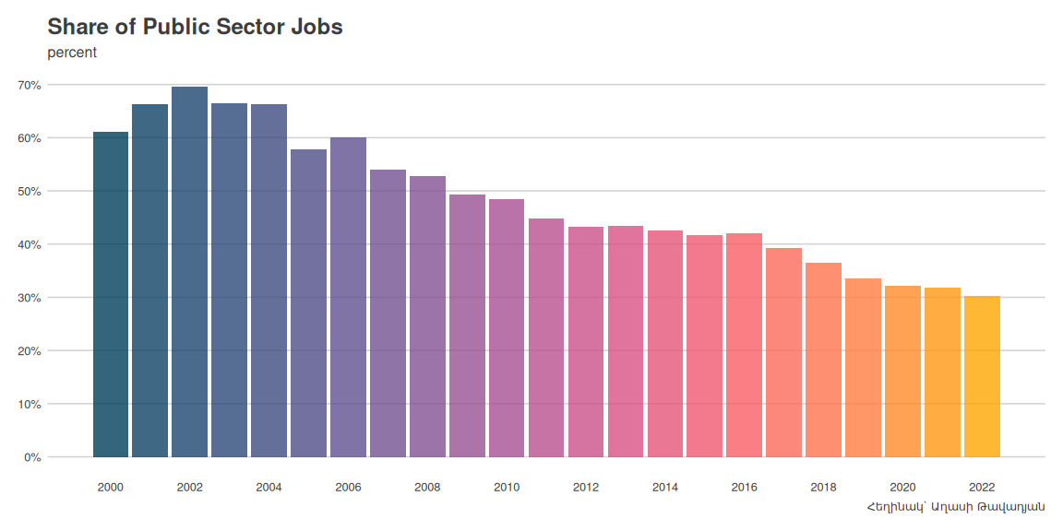

2022 թվականին ոչ պետական հատվածում աշխատատեղերի 76,3 տոկոսը գրանցված է եղել Երևանում, ինչը նկատելի աճ է 2019 թվականի համեմատ, երբ աշխատատեղերի 73,5 տոկոսն է եղել Երևանում։ Այսպիսով մասնավոր հատվածի աշխատատեղերը հիմնակնաում աճել են Երևանում: Մեր հաշվարկով՝ 2023 թվականի դեկտեմբերին մասնավոր ոլորտի աշխատատեղերի 78 տոկոսը գրանցված է լինելու Երևանում։ Սա մտահոգիչ միտում է՝ մարզերը Երևանից անհամաչափ են զարգանում։ Մարզերում եկամուտները հիմնականում ապահովում են պետական հատվածի աշխատատեղերը: Հաշվի առնելով Երևանի վարչական կարգավիճակը՝ 2022 թվականին ոչ պետական հատվածի աշխատատեղերի 51.6 տոկոսը կենտրոնացած էր Երևանում։

**Գծապատկեր 2.** Զբաղվածությունն ըստ մարզերի

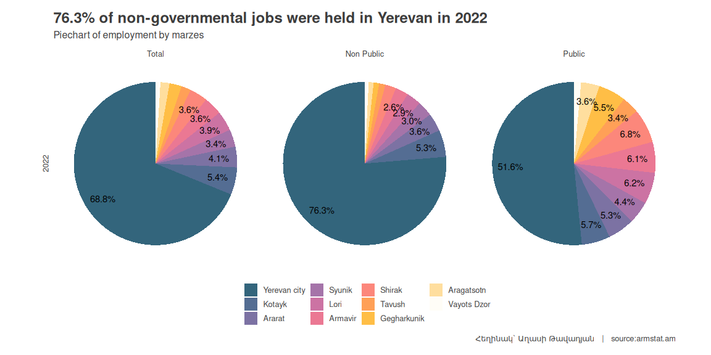

Վերջին երեք տարում (2022թ.՝ 2019թ.-ի համեմատ) աշխատատեղերը մարզերում աճել են ընդամենը 4,7 տոկոսով, իսկ Երևանում՝ 19,5 տոկոսով։ Մարզերում մասնավոր հատվածի աշխատատեղերը աճել են 7,2 տոկոսով, մինչդեռ Երևանում աճն ավելի էական է եղել՝ 24,5 տոկոս։ Աշխատատեղերի ամենաքիչ աճը գրանցվել է Լոռիում՝ ընդամենը 2,5 տոկոս աճ։ Այս ընթացքում Արարատի մարզում պետական հատվածում աշխատատեղերն աճել են 6,4 տոկոսով՝ հասնելով 10975 աշխատողի, իսկ Երևանում՝ 101744 աշխատողից հասնելով 107039 աշխատողի՝ 5,2 տոկոս աճով։

Դիտարկենք միջին ամսական անվանական աշխատավարձն ըստ մարզերի և տնտեսության ճյուղերի։ Դիտարկված են իրական աշխատավարձերը, որոնք կշռվել են 2022 թվականի գնողունակությամբ։

Ինչպես երևում է գծապատկերում՝ 2022 թվականին պետական հատվածի իրական միջին աշխատավարձերը նվազել են բոլոր մարզերում։ Այս անկման վրա ազդել է 2022 թվականին գրանցված 8,3 տոկոս գնաճը։ Պետական հատվածում միջին աշխատավարձը 2022 թվականին կազմել է 186940 դրամ, անվանական աճը կազմել է 4,3 տոկոս։ Սակայն իրական աճը նվազել է -4 տոկոսով։

2023 թվականին արձանագրվել է 0,6 տոկոս գնանկում, ինչը չի նվազեցրել իրական աշխատավարձերի աճը։ Եթե հաշվի առնենք որ 2023 թվականին պետական հատվածում աշխատավարձերը նույնպես ապահովել են 4 տոկոս աճ և չի գրանցվել գնաճ, ապա պետական ոլորտի աշխատավարձերը պետք է համադրվեն 2021 թվականի գնողունակության հետ: Հարկ է նշել, որ 2022 թվականին 207591 մարդ կամ գրանցված ընդհանուր աշխատուժի 30.3 տոկոսը գրանցված է եղել պետական հատվածում։

Կարևոր է նշել, որ 0,6 տոկոս գնանկումը չի համընկնում ՀՀ պետական բյուջեի մասին օրենքի 4-րդ հոդվածի հետ, որը պահանջում է «առաջնորդվել 12-ամսյա գնաճի 4±1.5 տոկոսային կետ տատանումների թույլատրելի միջակայքում նպատակային ցուցանիշով»:

**Աղյուսակ 3.** Միջին ամսական անվանական աշխատավարձը ըստ մարզերի և տնտեսության հատվածների

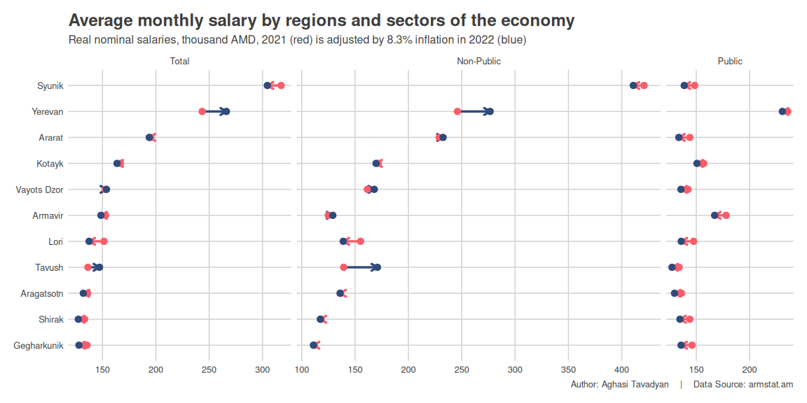

Ինչպես երևում է 4-րդ գծապատկերում՝ ամենացածր ոչ պետական աշխատավարձերը գրանցվել են Գեղարքունիքի, Շիրակի և Արագածոտնի մարզերում, որտեղ, հաշվի առնելով գնաճը, 2022 թվականին իրական աշխատավարձը ցածր է եղել 2021 թվականի համեմատ։ Այս մարզերում պետական հատվածի աշխատողների տեսակարար կշիռն ավելի մեծ է, քան ոչ պետական հատվածի աշխատողների թիվը։ Գեղարքունիքում պետական հատվածում ավելի քան երկու անգամ ավելի շատ աշխատող է գրանցված, քան ոչ պետական հատվածում: Սա ևս ընդգծում է, որ մարզերում եկամուտների ստեղծմանը հիմնականում նպաստում են պետական հատվածի աշխատատեղերը:

**Գծապատկեր 4.** Ոչ պետական և պետական աշխատատեղերի հարաբերությունը:

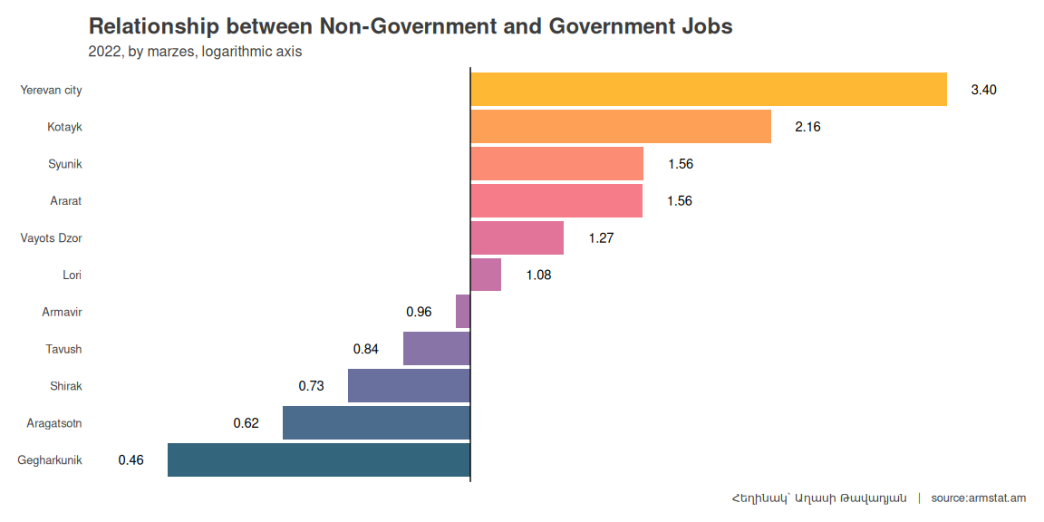

Դիտարկենք միջին աշխատավարձը ըստ տնտեսական գործունեության։ 2022 թվականին տեղեկատվության և կապի, ինչպես նաև ֆինանսական ծառայությունների ոլորտները գրանցել են ամենաբարձր և ամենաարագ աճը՝ անվանական աշխատավարձի աճը այս ոլորտներում եղել է համապատասխանաբար 35% և 33,7%:

2022 թվականին ֆինանսների և ապահովագրության ոլորտում աշխատում էր 21449 մարդ, իսկ տեղեկատվության և կապի ոլորտում՝ 40301 մարդ։ Տեղեկատվություն և կապը կազմել էր ընդանուր գրանցված աշխատողների 5.9%-ը։ Այս հատվածն ունի ամենաբարձր միջին աշխատավարձը՝ 748235 դրամ: Հատկանշական է, որ ՏՏ-ին բաժին է ընկել այս ոլորտի 71,1 տոկոսը (28668 աշխատող)։ ՏՏ ոլորտում միջին աշխատավարձը 2022 թվականին կազմել է 917192 դրամ: 2023 թվականին ՏՏ միջին աշխատավարձը արդեն գերազանցել է 1 միլիոն դրամը։ Եթե ՏՏ ոլորտը հանենք Տեղեկատվության և հաղորդակցության շրջանակից, ապա միայն կապի ոլորտում միջին աշխատավարձը կազմել էր 331 863 դրամ։

**Գծապատկեր 5.** Միջին ամսական աշխատավարձը ըստ տնտեսական գործունեության

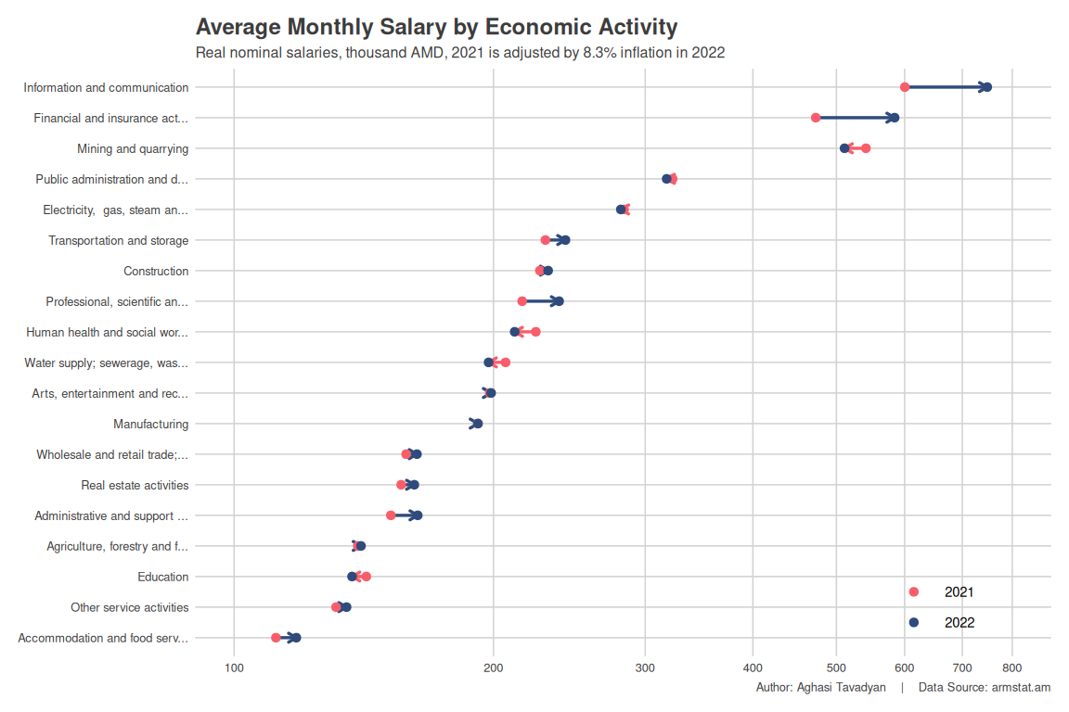

Մինչև 2021 թվականը կրթության ոլորտը ամենամեծ գործատուն էր՝ 116445 մարդ աշխատողով, որը կազմում էր աշխատուժի 17%-ը։ 2022 թվականին “Մեծածախ և մանրածախ առևտուր, ավտոմեքենաների և մոտոցիկլների նորոգում” ոլորտը դարձավ ամենախոշոր գործատուն, այստեղ աշխատում էր 121953 մարդ կամ 2022թ․ աշխատուժի 17,8%-ը։

Կրթության ոլորտը առաջնահերթ նշանակություն ունի ապագա սերունդներին կրթելու տեսանկյունից և այս ոլոտում աշխատում են աշխատուժի ավելի քան 17 տոկոսը: Այս ոլորտում միջին ամսական անվանական աշխատավարձը (ներառյալ հարկերը) 2022 թվականին կազմել է ընդամենը 132,756 ՀՀ դրամ։ Հաշվի առնելով գնաճը նախորդ տարվա համեմատ՝ այս ոլորտի իրական աշխատավարձը պետական հատվածում իջել է 5 տոկոսով։

### Հետևություններ

Աշխատավարձերն ու աշխատատեղերը հիմնականում աճել են Երևանում` մասնավոր հատվածում։ Աշխատավարձերի ամենազգալի աճը նկատվում է ՏՏ և ֆինանսական ոլորտներում։

Ճշգրիտ չէ միայն հենվել միջին թվաբանական աշխատավարձի բարձրացման վրա։ Այս ցուցանիշի վրա զգալի ազդեցություն ունեն համեմատաբար բարձր եկամուտ ունեցողների աշխատավարձի աճը: Վերջին տարիներին նկատվել է միջին աշխատավարձերի աճ հիմնականում պայմանավորված բարձր վարձատրվողների ազդեցությամբ: Կարևոր է հաշվի առնել նաև միջին անձի աշխատավարձը (մեդիանը), քանի որ այն արտացոլում է միջին վիճակագրական մարդու եկամուտը: [Մեր երկրորդ ուսումնասիրությունը ցույց տվեց](https://www.tvyal.com/newsletter/2024/2024_01_26), որ միջին խավն ունենում է ամենաշատ երեխաներ՝ ընդգծելով ամուր ընտանիքի կարևորությունը, որպես ամուր պետության հիմք:

Հայաստանում միջին տարեկան գնաճը 4 տոկոս է։ Կարևոր է ապահովել, որ միջին աշխատողի աշխատավարձի տարեկան աճը գերազանցի 4 տոկոսը, հատկապես կրթական ոլորտում։

Խնդիր է նաև առաջանում Երևանի և այլ մարզերի միջև աշխատանքային զգալի անհավասարակշռությունից։ ՏՏ կազմակերպությունների խթանումը և Եկամտահարկի վերադարձի մասին օրենքը հիմնականում նպաստում են մասնավոր աշխատավարձերի ստեղծմանը և բարձրացմանը ՏՏ, շինարարության և, հետևաբար, ծառայությունների և ֆինանսական ոլորտներում, որոնք հիմնականում կենտրոնացած են Երևանում: Այս միտումը խորացնում է զարգացման տարբերությունը Երևանի և մարզերի միջև, քանի որ նոր աշխատատեղերը հիմնականում ստեղծվում են մայրաքաղաքում: Անհրաժեշտ է որոշակի արտոնություններ տրամադրել կազմակերպություններին, որոնք ցանկանում են գործունեություն ծավալել այն մարզերում, որտեղ պետական աշխատողների թիվը գերազանցում է մասնավոր աշխատատեղերի թվին։

Ամենակարևորն այն է, որ անհրաժեշտ է առաջնահերթություն տալ միջին խավին և նրանց եկամուտների ձևավորմանը, քանի որ այս խավը հասարակության հիմնաքարն է։

Գրականության ցանկ։

1.

2.

3.

* Այս վերլուծության բոլոր տվյալները վերցված են պաշտոնական աղբյուրներից, մասնավորապես՝ աշխատավարձի, աշխատողների թվաքանակի և կազմակերպությունների [2019](https://www.armstat.am/file/article/lab_market_2020_14.pdf), [2020](https://www.armstat.am/file/article/lab_market_2021_14.pdf), [2021](https://www.armstat.am/file/article/lab_market_2022_14.pdf), [2022](https://www.armstat.am/file/article/lab_market_2023_14.pdf) ՀՀ վիճակագրական կոմիտեի հաշվետվություններից և [Հայաստանի սպառողական գների ամսական ինդեքսը](https://www.cba.am/stat/stat_data_arm/6_CPI_arm.xls): Աշխատավարձերը ճշգրտվել են ամսական կումուլատիվ գնաճով, այսինքն յուրաքանչյուր ցուցանիշ ներկայացնում է 2022 թվականի վերջի գնողունակությունը։ 2023 թվականի աշխատավարձերի վերաբերյալ պաշտոնական տվյալները հասանելի չեն։

## Summary

**76 Percent of Private Jobs are in Yerevan**

Analysis of inflation-adjusted wages

In 2022, a significant shift is observed, with 76.3 percent of non-state jobs concentrated in Yerevan, indicating a growing disparity in job distribution between the capital and regions. The private sector in Yerevan has seen notable growth, raising concerns about the disproportionate development compared to the regions. Despite a general increase in the number of jobs, the disparity in growth rates between Yerevan and the marzes (regions) is evident, with Yerevan experiencing a 19.5 percent increase compared to the marzes’ modest 4.7 percent growth.

This analysis further delves into the impact of inflation on wages, noting a decline in real average salaries in the public sector across all marzes in 2022. We have concerns about a 0.6 percent deflation in 2023 not aligning with the target index mandated by the Law on the State Budget. Additionally, the newsletter highlights specific sectors experiencing rapid wage growth, such as information and communication, and financial services, with the IT sector showing significant increases. The education sector, despite being a major employer, faces challenges with a decrease in real salary and is contrasted with the growing importance of other sectors in the workforce landscape. This detailed analysis forms part of a broader examination of household dynamics.